Criar um sistema que receba o nome de um aluno e a nota de 4 bimestres Sistema mostrar a mensagem com o nome e media do aluno
- Sistema mostrar a mensagem informe o nome;
- O usuário informar o nome;
- O sistema armazena o nome;
- Sistema mostrar a mensagem pedindo a 1 nota;
- O usuário informar a 1 nota;
- O sistema armazena a 1 nota;
- Sistema mostrar a mensagem pedindo a 2 nota;
- O usuário informar a 2 nota;
- O sistema armazena a 2 nota;
- Sistema mostrar a mensagem pedindo a 3 nota;
- O usuário informar a 3 nota;
- O sistema armazena a 3 nota;
- Sistema mostrar a mensagem pedindo a 4 nota;
- O usuário informar a 4 nota;
- O sistema armazena a 4 nota;
- O sistema calcula a média do aluno com a formula (nota 1 + nota 2 + nota 3 + nota 4) /4;
- O sistema exibe o nome e o resultado a média;
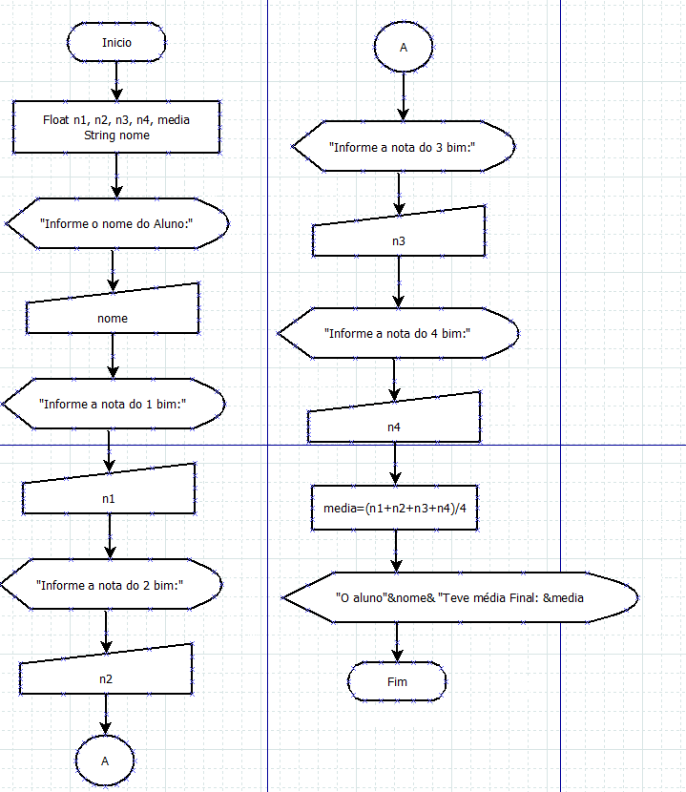

Criar um sistema que calcule o perímetro de um terreno onde o usuário vai informar as medidas de largura e profundidade do terreno e exibir o total de contorno desse terreno.
- Sistema mostrar a mensagem “informe a largura do terreno”;
- O usuário informar a largura do terreno;
- O sistema armazena largura do terreno;
- Sistema mostrar a mensagem “informe o comprimento do terreno”;
- O usuário informar o comprimento do terreno;
- O sistema armazena o comprimento do terreno;
- O sistema calcula o perímetro com a formula 2 x (largura*comprimento);
- O sistema exibe o resultado do perímetro;
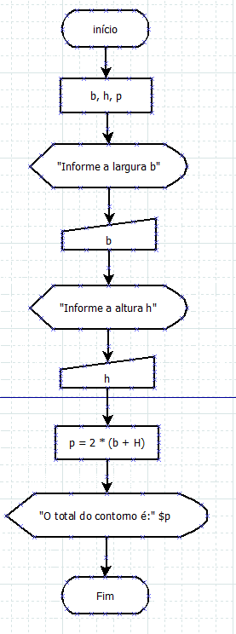
float

